Formules d’Aire et Volume de Figures Connues | Aire d’ une Sphère et Volume d’ une Boule

1/ Convertir les unités d’ Aire et Volume

1.1/ Rappel 1 : Convertir les unités d’Aire
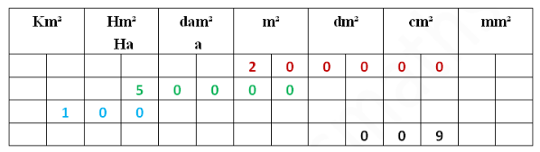
20 m² = 200 000 cm²
500 dam² = 50 000 m²
1 km² = 100 Hm²
9 cm² = 0,09 dm²

1.2/ Rappel 2 : Convertir les unités de Volume
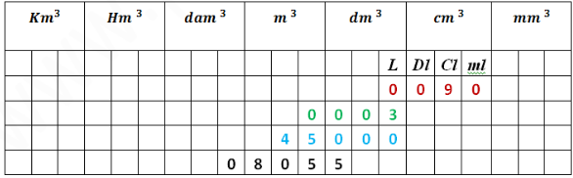
90 = 90 ml = 0,09 l
3 = 3 L = 0,003 m³
45 = 45 000 m³ = 45 000 L
805, 5 = 0, 8055dam³

2/ Formules Aire et Volume ( Figures Connues ) :

2.1/ Formules d’ Aires :
A désigne l’Aire de la figure.
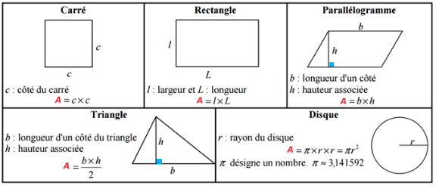

2.2/ Formules de Volumes :
V désigne le Volume de la figure.
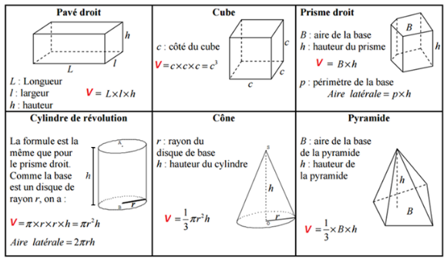
Remarque : Pavé droit est aussi appelé Parallélépipède rectangle.

2.3/ Boule et Sphère : Aire et Volume
